РЕПУБЛИКА БЪЛГАРИЯ

Министерство на земеделието, храните и горите
Областна дирекция “Земеделие” Разград

ИНФОРМАЦИОНЕН БЮЛЕТИН
ЗА ЗЕМЕДЕЛСКИТЕ СТОПАНИ В ОБЛАСТ РАЗГРАД

БРОЙ 10
OKTOМВРИ 2019 г.

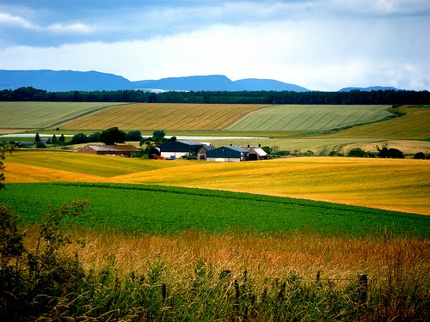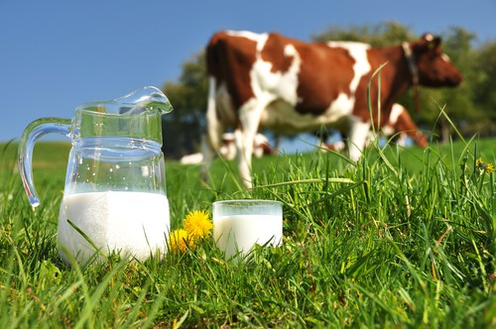

УВАЖАЕМИ ЗЕМЕДЕЛСКИ СТОПАНИ, ПРЕДОСТАВЯМЕ ВИ ИНФОРМАЦИЯ ЗА:

На 25 септември 2019 г. в гр. Брюксел се проведе заседание на Експертната група по хоризонтални земеделски въпроси в ОСП (Кръстосано съответствие и система за съвети в земеделието). На заседанието беше разгледана темата за пропорционалност на санкциите при неспазване на изискванията на кръстосаното съответствие. Европейската комисия (EK) направи презентация за базовите принципи в рамките на кръстосаното съответствие в съответствие с правилата на ЕС. Според ЕК административните санкции следва да се определят, като се отчита принципът на пропорционалност. Комисията изрази становище, че пропорционалността се съдържа основно в качеството на контрола за определяне на съответното неспазване и в качеството на професионалната преценка на инспектора, а не толкова в скалата, по която се изчисляват редукциите при неспазване. Административните санкции следва да се прилагат само когато земеделският стопанин е действал небрежно или умишлено и следва да се степенуват според сериозността на допуснатото неспазване. Ако се установи неспазване, то следва задължително да е включено в доклада от инспектора, независимо дали е маловажно и дали след това се налага санкция. Всяко неспазване се включва в оценъчния доклад към разплащателната агенция и след това се преценява дали размера на редукцията да е 3%, дали се увеличава на 5% или се намалява на 1% или не се налага, ако няма риск за фондовете. В оценъчния доклад трябва да има високо професионална информация за конкретните условия за оценка на степента и тежестта на неспазването, която впоследствие да легитимира процента на административна санкция към бенефициента. Експерти от една държава членка предложиха алтернативна система на калкулация на административните наказания за неспазване на кръстосаното съответствие, при която процентите на редукция от неспазване на отделните изисквания се сумират и не се прилагат области на кръстосаното съответствие, които да лимитират размера на санкцията до определен процент.

Европейските министри очакват споразумението относно бюджета за 2021-2027 г., преди да вземат решение за ОСП, стана ясно след проведената неформална среща на министрите на земеделието на ЕС в Хелзинки на 22- 24 септември. В рамките на срещата те дискутираха и предложенията относно Общата селскостопанска политика след ОСП след 2020 г., включително теми от „новата модел на прилагане“ и зелената архитектура на ОСП. Министрите повдигнаха и други актуални въпроси, съпътстващи преговорите по реформата на ОСП след 2020 година. Финландското председателство се надява да проведе преговорите по Общата селскостопанска политика (ОСП) след 2020 г. „доколкото е възможно“, но всичко ще зависи от това как продължават обсъжданията на държавните или правителствените ръководители на ЕС относно Многогодишната финансова рамка (МФР) за 2021-2027 г. Европейските министри на земеделието не могат да изразят своето становище за реформата на ОСП, докато не знаят разпределението на бюджета за периода 2021-2027 г. Според Европейския комисар по земеделие Фил Хоган, графикът „се доближава към декември“. Френският министър на земеделието Дидие Гийом изказа оптимистично мнение, че е възможно да има обща рамка на бюджета до края на годината, тъй като това е в интерес на европейското земеделие. Г-жа Мария Вучкович, новият хърватски министър, който ще поеме председателството на Съвета по земеделие на 1 януари 2020 г., заяви, че се надява да бъде възможно постигането на споразумение за ОСП между министрите „до края на тази година“. В началото на Хърватското председателство „бихме били готови да започнем триалозите“, отбеляза тя. Очаква се Европейският парламент да приеме позицията си в края на годината или в началото на 2020 г. „Въпреки това са възможни други сценарии, които също зависят от резултата от преговорите по Многогодишната финансова рамка на ЕС за 2021-2027 г. и позицията на Европейския парламент“, посочи хърватският министър. Според Хърватия, ще е необходимо да се гарантира бързо приемане на регламент относно преходните мерки за ОСП, за да се избегнат евентуални прекъсвания на плащанията, както и правна несигурност между настоящата и новата ОСП. „Такива мерки се обсъждат в Европейската комисия и трябва да обхващат период от една година“, заяви комисар Хоган. Очаква се лидерите на ЕС да проведат дебат относно МФР в средата на октомври, но мнозина се опасяват, че тази среща ще се съсредоточи върху Brexit, тъй като е две седмици преди планираната дата за напускане на Обединеното кралство. Генералният секретар на Копа-Коджека Пека Песонен също изтъкна, че „вероятно няма да има данни за МФР през октомври“. Някои държави-членки продължават да настояват за запазване на бъдещия бюджет за ОСП на настоящото ниво, подчертавайки, че искат първи стълб (директни плащания и пазарни мерки) „да остане силен“, а „еко-схемите“ да бъдат задължителни за държавите членки. Някои държави-членки изразиха несъгласие срещу намалението на бюджетите за развитие на селските райони за 2021-2027 г. (в предложението на Комисията за следващата МФР). Министрите на земеделието подчертаха, че предложението за ОСП след 2020 год. предлага достатъчно инструменти за борба с климатичните промени и увеличение на съхранението на въглерод в почвата. Според финландския министър на земеделието, г-н Яри Лепа съществуват добри земеделски и екологични практики, които могат да подпомогнат допълнителното абсорбиране на въглерод от почвата, като има възможност ОСП да подпомогне тяхното прилагане

От 07 октомври до 31 октомври 2019 г. земеделските стопани, представят документи, доказващи реализацията на мляко и животни по схемите за обвързана подкрепа за Кампания 2019.
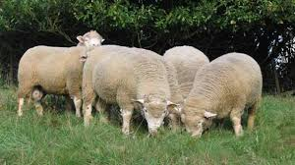

Документите се представят в съответните областни дирекции на ДФ „Земеделие“ по постоянен адрес на кандидатите– физически лица или по адрес на управление на кандидатите- юридически лица или еднолични търговци. Документите за реализация на мляко и млечни продукти и животни трябва да са издадени в периода от 01 октомври 2018 г. до 30 септември 2019 г. Реализация на мляко, доказват земеделските стопани, които са заявили за подпомагане за Кампания 2019 една или повече от следните схеми: Схема за обвързано подпомагане за млечни крави, Схема за обвързано подпомагане за млечни крави под селекционен контрол, Схема за обвързано подпомагане за овце-майки и/или кози-майки под селекционен контрол- за животните от млечни породи и Схема за обвързано подпомагане на биволи. Реализация на пазара на животни доказват земеделските стопани, които са заявили за подпомагане една или повече от следните схеми: Схема за обвързано подпомагане за месодайни крави и/или юници, Схема за обвързано подпомагане за месодайни крави под селекционен контрол, Схема за обвързано подпомагане за овце-майки и/или кози-майки под селекционен контрол – от месодайни и комбинирани породи. От Кампания 2019 реализация на мляко и/или месо доказват и земеделските стопани отглеждащи автохтонни и застрашени от изчезване породи животни. Образците на документи за реализация са публикувани на електронната страница на ДФЗ на адрес: http://www.dfz.bg/bg/dp-2014-2020/-2019/.

Повече от 30 хил. земеделски стопани, кандидати по схемите за директни плащания за Кампания 2018, при които е налице ставка на корекция (механизъм за финансова дисциплина) съгласно Регламент (ЕС) 1307/2013, получиха над 18,7 млн. лева. В България, от 1 януари 2016 г. е приложим механизъм за финансова дисциплина, съгласно който, при необходимост, всички суми по схемите на директни плащания се намаляват с определен в европейското законодателство процент, ако субсидията надвишава левовата равностойност на 2 000 евро за конкретна кампания. Удържаните средства са предназначени за попълване на резерва за кризи в селскостопанския сектор. Поради неизползване на средства от 2017 г. натрупани в резерва за кризи, за всяка държава членка е определена сума за възстановяване. За България върнатите средства по механизма за финансова дисциплина възлизат на 9,587 млн. евро.
Определени са ставките за плащането на едно допустимо за подпомагане животно по схемата за Преходна национална помощ за говеда, необвързана с производството и по схемата за Преходна национална помощ за овце-майки и кози-майки, обвързана с производството за 2019 г. със заповеди на министъра на земеделието, храните и горите.
 Заповедите са публикувани на интернет страницата на МЗХГ. Определеният размер на плащането е 175.34 лева за говеда, 306.84 лева за биволи и 37.58 лева за овце-майки и кози-майки. Подпомагането ще се изплати на два транша: за говеда по 96.44 лв. през октомври 2019 г. и 78.90 лв. през януари 2020 година; за биволи по 168.76 лв. през октомври 2019 г. и 138.08 лв. през януари 2020 година; за овце-майки и кози-майки 20.67 лв. през октомври 2019 г. и 16.91 лв. през януари 2020 година.

Над 19 млн. лева по първи транш получиха 4 461 животновъди, заявили Схемата за преходна национална помощ за говеда, необвързана с производството (ПНДЖ1) за Кампания 2019.
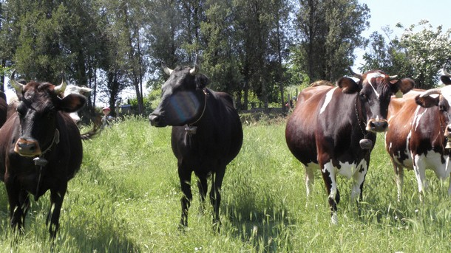
Право на подпомагане по тази схема имат земеделски стопани, които са отглеждали 10 или повече говеда и/или 10 или повече биволи, регистрирани към 28 февруари 2009 г. и към последния ден за подаване на заявленията за подпомагане от текущата кампания отглеждат в стопанствата си поне 70% от референтния брой животни. Преходна национална помощ се отпуска само за секторите, за които са предоставяни национални доплащания през 2013 г. като максималният бюджет представлява намаляваща функция от одобрения от ЕК бюджет за схемите за национални доплащания за 2013-та.

